哈尔滨体育学院大学生就业培训
及2016届毕业生岗位推荐系列活动简讯

为全面提高我校大学生就业能力，转变落后就业观念，通过职业技能培训促进毕业生充分就业，吸引用人单位前来招聘，为毕业生提供方便、高效的就业信息交流平台。招生就业处于2015年9月14——15日在篮球馆二楼举办了大学生就业培训及2016届毕业生岗位推荐系列活动，启动我校2016届毕业生的就业推荐工作。
招生就业处邀请万达长白山度假区、宁波美日健身和大连金领健身三家知名企业亲临我校进行就业培训及岗位推荐，提供420余个就业岗位，吸引2900名学生前来应聘。最终113名同学与企业达成就业意向



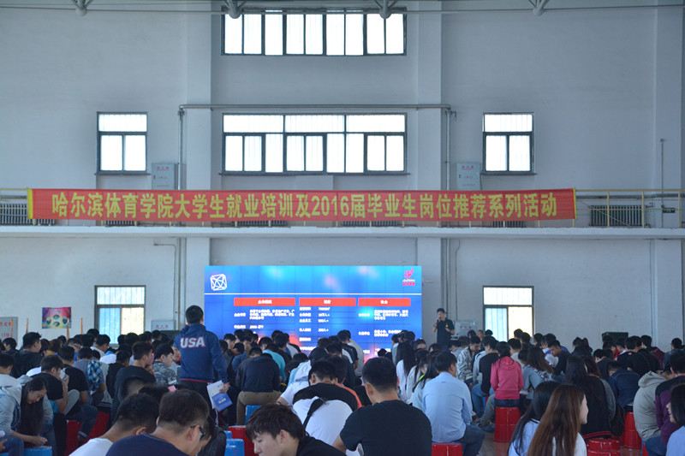
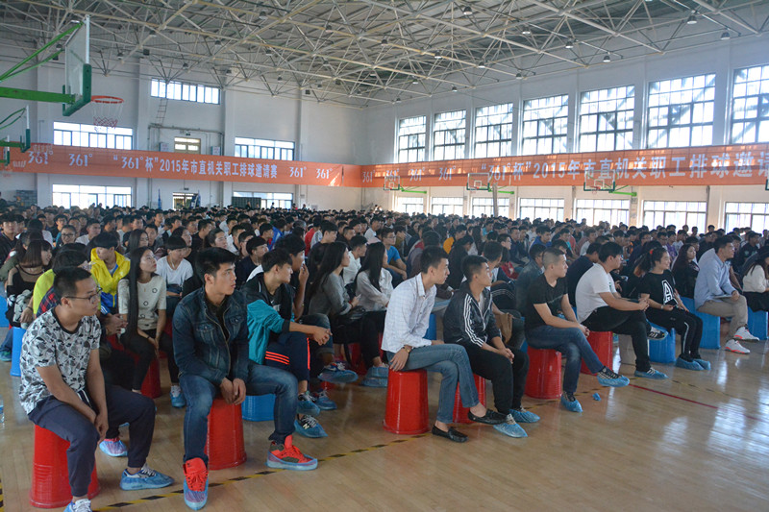

招生就业处
2015年9月18日

